植物枇杷

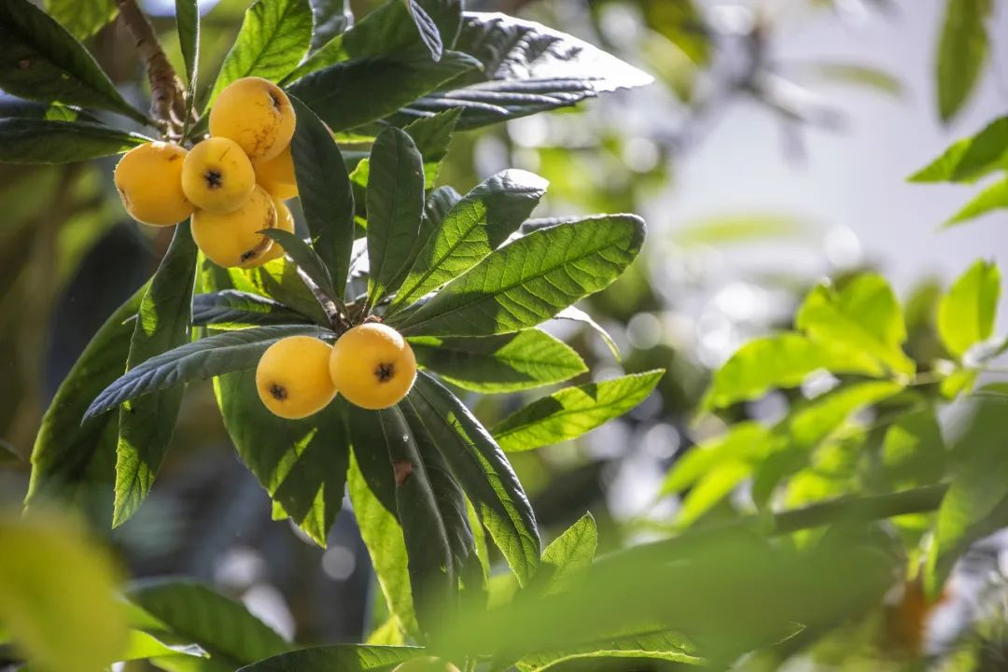

枇杷手绘图

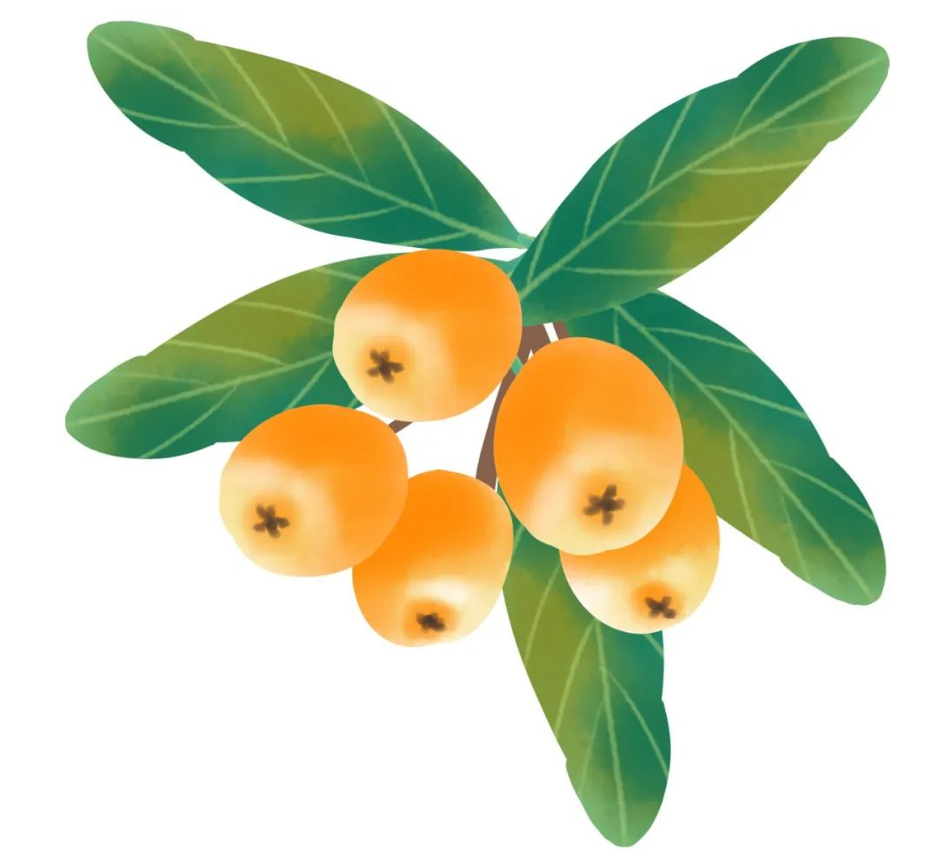

枇杷叶药材（谢宗万图）

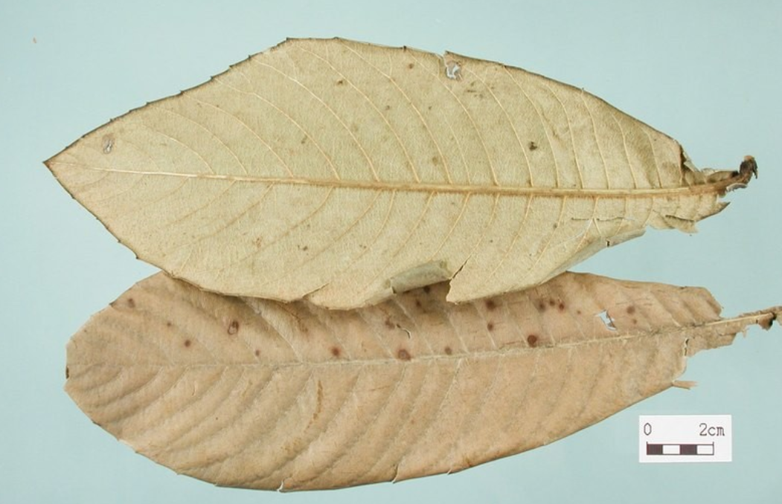

枇杷叶饮片

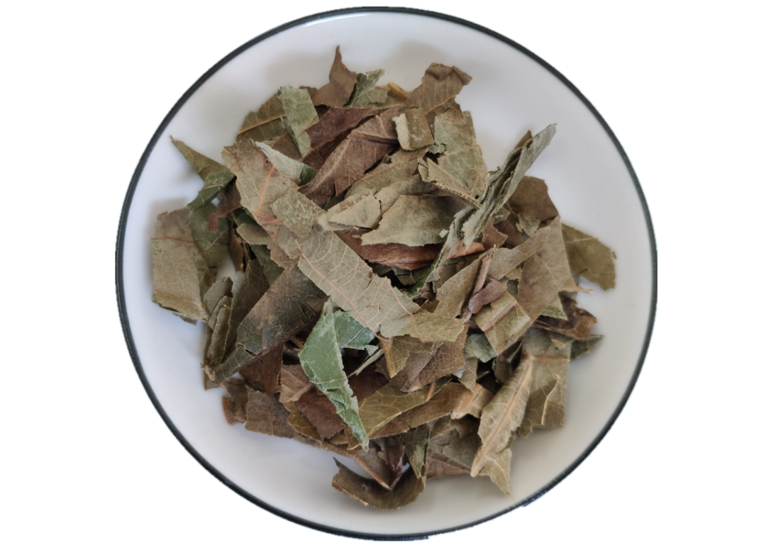

蜜枇杷叶饮片

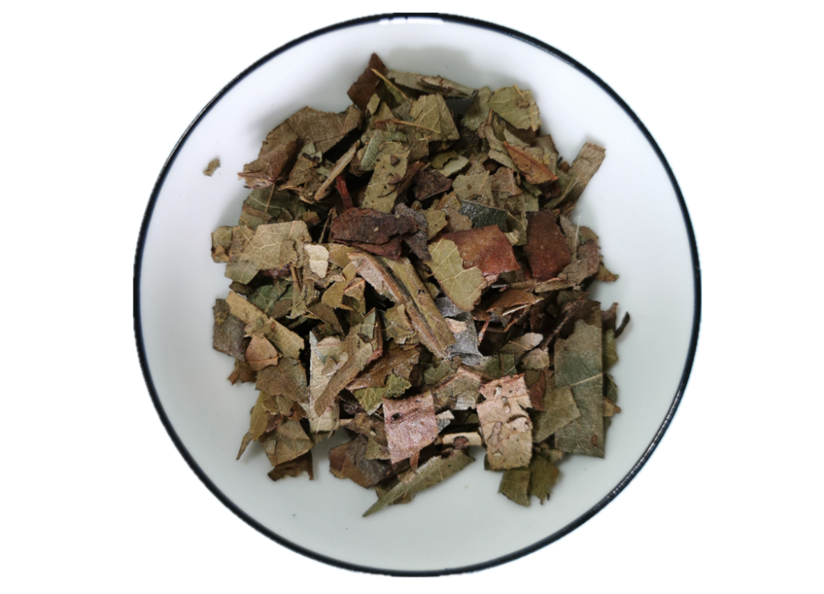



# ****枇杷叶****

Pipɑye

ERIOBOTRYAE FOLIUM

本品为蔷薇科植物枇杷Eriobotrya japonica（Thunb.）Lindl.的干燥叶。全年均可采收，晒至七、八成干时，扎成小把，再晒干。

**【性状】** 本品呈长圆形或倒卵形，长12～30cm，宽4～9cm。先端尖，基部楔形，边缘有疏锯齿，近基部全缘。上表面灰绿色、黄棕色或红棕色，较光滑；下表面密被黄色绒毛，主脉于下表面显著突起，侧脉羽状；叶柄极短，被棕黄色绒毛。革质而脆，易折断。气微，味微苦。

**【鉴别】** （1）本品横切面：上表皮细胞扁方形，外被厚角质层；下表皮有多数单细胞非腺毛，常弯曲，近主脉处多弯成人字形，气孔可见。栅栏组织为3～4列细胞，海绵组织疏松，均含草酸钙方晶和簇晶。主脉维管束外韧型，近环状；束鞘纤维束排列成不连续的环，壁木化，其周围薄壁细胞含草酸钙方晶，形成晶纤维；薄壁组织中散有黏液细胞，并含草酸钙方晶。

（2）取本品粉末1g，加甲醇20ml，超声处理20分钟，滤过，滤液蒸干，残渣加甲醇5ml使溶解，作为供试品溶液。另取枇杷叶对照药材1g，同法制成对照药材溶液。再取熊果酸对照品，加甲醇制成每1ml含1mg的溶液，作为对照品溶液。照薄层色谱法（通则0502）试验，吸取上述三种溶液各1μl，分别点于同一硅胶G薄层板上，以甲苯-丙酮（5:1）为展开剂，展开，取出，晾干，喷以10%硫酸乙醇溶液，在105℃加热至斑点显色清晰。供试品色谱中，在与对照药材色谱和对照品色谱相应的位置上，显相同颜色的斑点。

**【检查】** **水分**不得过13.0%（通则0832第二法）。

**总灰分** 不得过9.0%（通则2302）。

**【浸出物】** 照醇溶性浸出物测定法（通则2201）项下的热浸法测定，用75%乙醇作溶剂，不得少于18.0%。

**【含量测定】** 照高效液相色谱法（通则0512）测定。

**色谱条件与系统适用性试验** 以十八烷基硅烷键合硅胶为填充剂；以乙腈-甲醇-0.5%醋酸铵溶液（67:12:21）为流动相；检测波长为210nm。理论板数按熊果酸峰计算应不低于5000。

**对照品溶液的制备** 取齐墩果酸对照品、熊果酸对照品适量，精密称定，加乙醇制成每1ml含齐墩果酸50μg、熊果酸0.2mg的混合溶液，即得。

**供试品溶液的制备** 取本品粗粉约1g，精密称定，置具塞锥形瓶中，精密加入乙醇50ml，称定重量，超声处理（功率250W，频率50kHz）30分钟，放冷，再称定重量，加乙醇补足减失的重量，摇匀，滤过，取续滤液，即得。

**测定法** 分别精密吸取对照品溶液与供试品溶液各10μl，注入液相色谱仪，测定，即得。

本品按干燥品计算，含齐墩果酸（C30H48O3）和熊果酸（C30H48O3）的总量不得少于0.70%。

**饮片**

**【炮制】** **枇杷叶** 除去绒毛，用水喷润，切丝，干燥。

**【性状】** 本品呈丝条状。表面灰绿色、黄棕色或红棕色，较光滑。下表面可见绒毛，主脉突出。革质而脆。气微，味微苦。

**【检查】** **水分**同药材，不得过10.0%。

**总灰分** 同药材，不得过7.0%。

**【浸出物】** 同药材，不得少于16.0%。

**【鉴别】**（除横切面外） **【含量测定】** 同药材。

**蜜枇杷叶** 取枇杷叶丝，照蜜炙法（通则0213）炒至不粘手。

每100kg枇杷叶丝，用炼蜜20kg。

**【性状】** 本品形如枇杷叶丝，表面黄棕色或红棕色，微显光泽，略带黏性。具蜜香气，味微甜。

**【检查】** **水分**同药材，不得过10.0%。

**总灰分** 同药材，不得过7.0%。

**【鉴别】**（除横切面外） **【含量测定】** 同药材。

**【性味与归经】** 苦，微寒。归肺、胃经。

**【功能与主治】** 清肺止咳，降逆止呕。用于肺热咳嗽，气逆喘急，胃热呕逆，烦热口渴。

**【用法与用量】** 6～10g。

**【贮藏】** 置干燥处。